Índice de figuras
Figura 1: distância da Terra ao Sol 1
Figura 2: Composição 2

O Sol
O Sol (do latim sol, solis) é a estrela central do Sistema Solar. Todos os outros corpos do Sistema Solar, como planetas, planetas anões, asteroides, cometas e poeira, bem como todos os satélites associados a estes corpos, giram ao seu redor. Responsável por 99,86% da massa do Sistema Solar, o Sol possui uma massa 332 900
vezes maior do que a da Terra, e um volume 1 300 000 vezes maior do que o do nosso planeta.A distância da Terra ao Sol é de cerca de 150 milhões de quilômetros ou 1 unidade astronômica (UA). Esta distância varia ao longo do ano, de um mínimo de 147,1 milhões de quilômetros (0,9833 UA), no perélio (ou periélio), a um máximo de 152,1 milhões de quilômetros (1,017 UA), no afélio (que ocorre em torno do dia 4 de julho).[14] A luz solar demora aproximadamente 8 minutos e 18 segundos para chegar à Terra. Energia do Sol na forma de luz solar é armazenada em glicose por organismos vivos através da fotossíntese, processo do qual, direta ou indiretamente, dependem todos os seres vivos que habitam nosso planeta.[15] A energia solar também é responsável pelos fenômenos meteorológicos e o clima na Terra.[16]

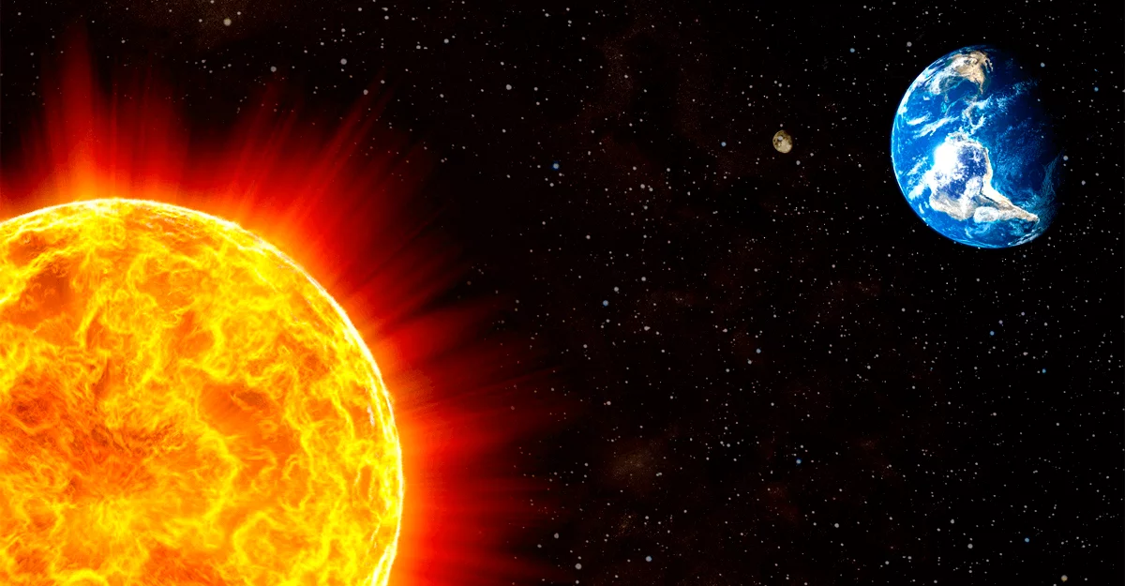Figura 1: distância da Terra ao Sol

Composição :
É composto primariamente de hidrogênio (74% de sua massa, ou 92% de seu volume) e hélio (24% da massa solar, 7% do volume solar), com traços de outros elementos, incluindo ferro, níquel, oxigênio, silício, enxofre, magnésio, néon, cálcio e crômio.

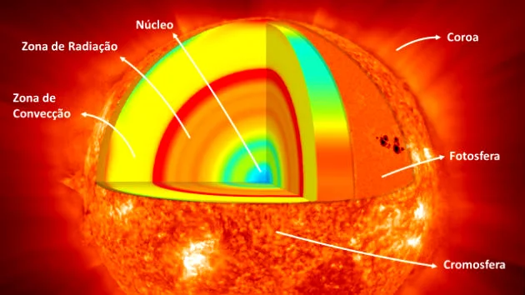Figura 2: Composição

[17] Possui a classe espectral de G2V: G2 indica que a estrela possui uma temperatura de superfície de aproximadamente 5 780 K, o que lhe confere uma cor branca (apesar de ser visto como amarelo, alaranjado ou avermelhado no céu terrestre quando está próximo ao horizonte, o que se deve à dispersão dos raios na atmosfera);[18] O V (5 em números romanos) na classe espectral indica que o Sol, como a maioria das estrelas, faz parte da sequência principal. Isto significa que o astro gera sua energia através da fusão de núcleos de hidrogênio para a formação de hélio. Existem mais de 100 milhões de estrelas da classe G2 na Via Láctea. Considerado anteriormente uma estrela pequena, acredita-se atualmente que o Sol seja mais brilhante do que 85% das estrelas da Via Láctea, sendo a maioria dessas anãs vermelhas.[19][20] O espectro do Sol contém linhas espectrais de metais ionizados e neutros, bem como linhas de hidrogênio muito fracas. A coroa solar expande-se continuamente no espaço, criando o vento solar, uma corrente de partículas
carregadas que estende-se até a heliopausa, a cerca de 100 UA do Sol. A bolha no meio interestelar formada pelo vento solar, a heliosfera, é a maior estrutura contínua do Sistema Solar.[21][22].

Curiosidades :
O Sol orbita em torno do centro da Via Láctea, atravessando no momento a Nuvem Interestelar Local de gás de alta temperatura, no interior do Braço de Órion da Via Láctea, entre os braços maiores Perseus e Sagitário. Das 50 estrelas mais próximas do Sistema Solar, num raio de até 17 anos-luz da Terra, o Sol é a quarta maior em massa.[23] Diferentes valores de magnitude absoluta foram dados para o Sol, como, por exemplo, 4,85,[24] e 4,81.[25] O Sol orbita o centro da Via Láctea a uma distância de cerca de 24 a 26 mil anos-luz do centro galáctico, movendo-se geralmente na direção de Cygnus e completando uma órbita entre 225 a 250 milhões de anos (um ano galáctico). A estimativa mais recente e precisa da velocidade orbital do sol é da ordem de 251 km/s.[26][27] Visto que a Via Láctea move-se na direção da constelação Hidra, com uma velocidade de 550 km/s, a velocidade do Sol relativa à radiação cósmica de fundo em micro-ondas é de 370 km/s, na direção da constelação da Taça.[28]

- Estrutura solar

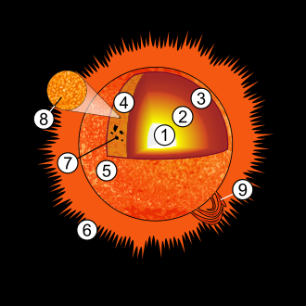

Uma Ilustração da estrutura do Sol.

- Núcleo
- Zona de radiação
- Zona de convecção
- Fotosfera
- Cromosfera
- Coroa
- Mancha solar
- Grânulos
- Proeminência solar

